SUGGESTIONS D’EXERCICES

Observation d’une activité de comptine
sur les chiffres en cri
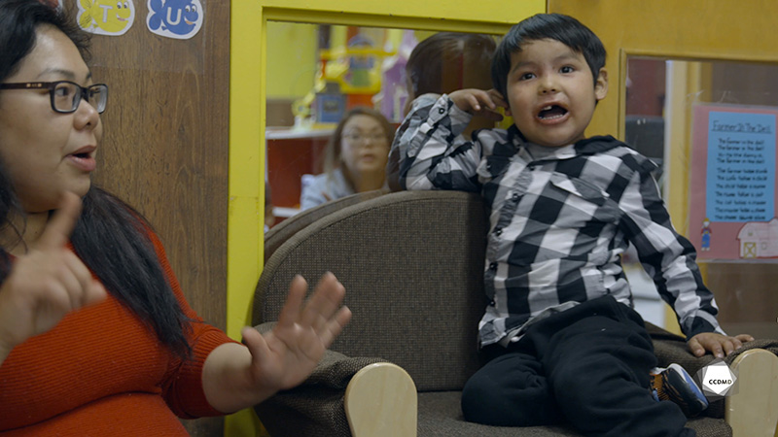
Vidéo : Chiffres en cri

Objectifs
- Analyser la profession.
- Favoriser le développement holistique de l’enfant.
- Établir une relation de confiance avec la famille de l’enfant.
- Harmoniser les pratiques éducatives avec la langue et la culture d’appartenance.

Déroulement
Durée approximative : 3 h
ÉTAPE 1
- Visionner l’extrait vidéo en grand groupe ou individuellement.

ÉTAPE 2
- En équipes de deux ou trois et en se référant à l’extrait vidéo, répondre à la question suivante :
- Si vous en aviez l’occasion, quelle question poseriez-vous …
  - … à la ou au gestionnaire du CPE?
  - … à un ou une membre du personnel éducateur?
  - … à un parent?
ÉTAPE 3
- Séparer la classe en trois sous-groupes et leur assigner respectivement l’une des trois thématiques : gestionnaire, personnel éducateur et parent.
- SOUS-GROUPE 1 - Thématique: Gestionnaire
Rédiger cinq questions. Les questions doivent aborder ce qui suit :
  - Les moyens utilisés afin de communiquer à ses employés leurs tâches et leurs rôles dans la planification pédagogique.
  - Les compétences et les habiletés professionnelles que le gestionnaire favorise chez une éducatrice en lien avec la culture, les traditions et la langue d’appartenance chez les peuples premiers.
- SOUS-GROUPE 2 - Thématique: Personnel éducateur
Rédiger cinq questions. Les questions doivent aborder ce qui suit :
  - Les tâches du personnel éducateur.
  - Les mandats dans sa tâche de planification pédagogique.
  - Le rôle dans la transmission de la langue et de la culture d’appartenance.
- SOUS-GROUPE 3 - Thématique : Parent
Rédiger cinq questions. Les questions doivent aborder ce qui suit :
  - Les visions du rôle d’un CPE dans la transition scolaire.
  - Connaître leurs besoins de communication avec leur éducatrice sur le développement de leur enfant et ce, au niveau du langage, de la prélecture et de la pré écriture
  - Connaître leur vision du rôle que doit jouer un CPE dans la transmission des valeurs culturelles

ÉTAPE 4
- De retour en grand groupe, présenter les questions de chaque sous-groupe et y répondre.
ÉTAPE 5
- Pour aller plus loin, poser les questions suivantes :
- Quels sont les rôles des différents professionnels d’un CPE dans le soutien du développement socio-affectif dans un contexte pluriculturel?
- Quels sont les défis des éducatrices dans la planification dans une optique de pédagogie de la diversité?
- Quelles sont les responsabilités des membres du personnel dans l’apprentissage de la langue maternelle des enfants qui fréquentent un service de garde éducatif à l’enfance (SGÉE)?

